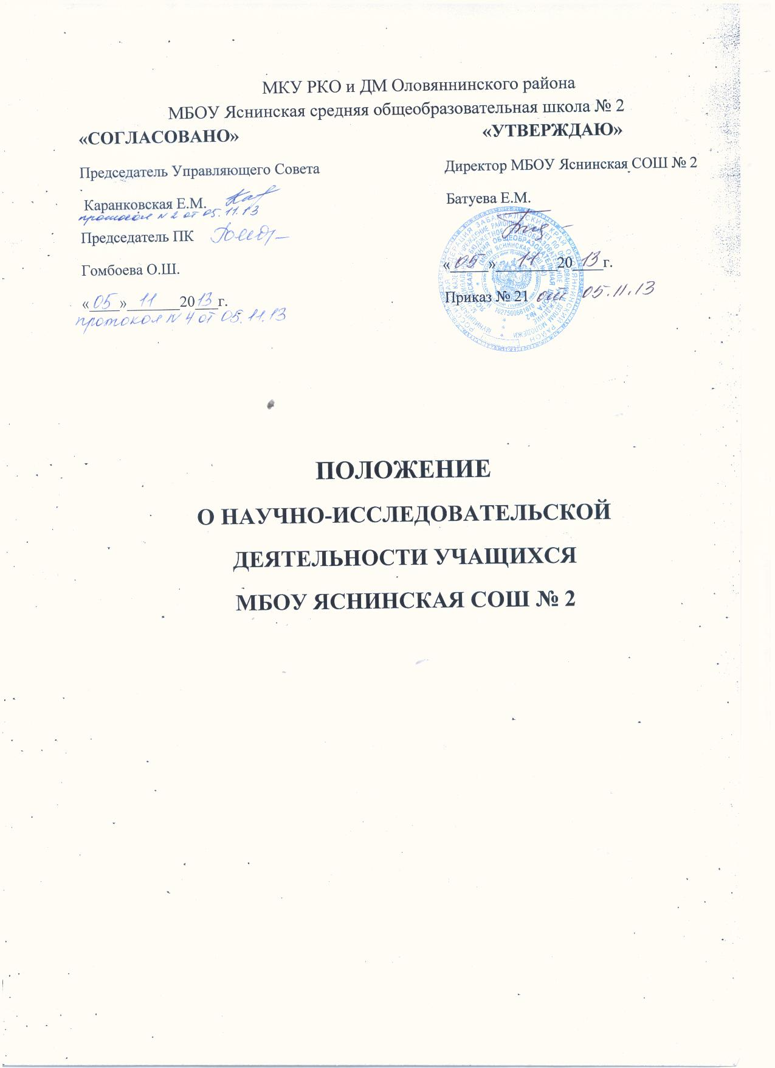

ПОЛОЖЕНИЕ
О НАУЧНО-ИССЛЕДОВАТЕЛЬСКОЙ
ДЕЯТЕЛЬНОСТИ УЧАЩИХСЯ
1. Общие положения
- Научно-исследовательская деятельность учащихся - процесс совместной деятельности учащегося и педагога по выявлению сущности изучаемых явлений и процессов, по открытию, фиксации, систематизации субъективно и объективно новых знаний, поиску' закономерностей, описанию, объяснению, проектированию. Настоящее положение разработано в соответствии с Федеральным законом от 29.12.2012г №273-Ф3 «Об образовании в Российской Федерации», Уставом школы.
- Целью научно-исследовательской работы учащихся является создание условий для развития творческой личности, ее самоопределения и самореализации.
- Для реализации поставленной цели решаются следующие задачи:
- формировать интересы, склонности учащихся к научно-исследовательской деятельности, умения и навыки проведения исследований;
- развивать интерес к познанию мира, сущности процессов и явлений (науки, техники, искусства, природы, общества и т.п.);
- развивать умения самостоятельно, творчески мыслить и использовать их на практике;
- способствовать мотивированному выбору профессии, профессиональной и социальной адаптации.
2. Организация научно-исследовательской деятельности учащихся
- Научными руководителями учащихся являются учителя, педагоги дополнительного образования.
- Направление и содержание научно-исследовательской работы определяется учащимся совместно с научным руководителем. При выборе темы можно учитывать приоритетные направления стратегии развития школы и индивидуальные интересы учащегося и педагога. Тема утверждается научным руководителем по согласованию с методическим объединением
учителей.
- Научный руководитель консультирует учащегося по вопросам планирования, методики, оформления и представления результатов исследования.
- Формами отчетности научно-исследовательской работы учащихся являются: реферативные сообщения, доклады, статьи, стендовые отчеты, компьютерные программы, видеоматериалы, приборы, макеты и др.
2.5. Лучшие работы учащихся (по решению научного общества учащихся школы) могут
быть поощрены дипломами, ценными подарками, рекомендованы к представлению на •>'■•
конференции, регионального, федерального, могут быть направлены на конкурсы, олимпиады и т.д.
3. Виды научно-исследовательской деятельности учащихся
Основными видами научно-исследовательской деятельности учащихся являются:
- проблемно-реферативный: аналитическое сопоставление данных различных литературных источников с целью освещения проблемы и проектирования вариантов ее решения;
- аналитико-систематизирующий: наблюдение, фиксация, анализ, синтез, систематизация количественных и качественных показателей изучаемых процессов и явлений;
- диагностико-прогностический: изучение, отслеживание, объяснение и прогнозирование качественных и количественных изменений изучаемых систем, явлений, процессов, как вероятных суждений об их состоянии в будущем; обычно осуществляются научно-технические, экономические, политические и социальные прогнозы (в том числе в сфере образования);
- изобретательско-рационализаторский: усовершенствование имеющихся, проектирование и создание новых устройств, механизмов, приборов;
- экспериментально-исследовательский: проверка предположения о подтверждении или опровержении результата;
- проектно-поисковый: поиск, разработка и защита проекта - особая форма нового, где целевой установкой являются способы деятельности, а не накопление и анализ фактических знаний.
4. Критерии оценки научно - исследовательской деятельности учащихся
- Актуальность выбранного исследования.
- Качественный анализ состояния проблемы, отражающий степень знакомства автора с современным состоянием проблемы.
4.3. Умение использовать известные результаты и факты, знания сверх школьной,
программы.
- Владение автором специальным и научным аппаратом.
- Сформулированность и аргументированность собственного мнения.
- Практическая и теоретическая значимость исследования.
- Четкость выводов, обобщающих исследований.
4.8. Грамотность оформления и защиты результатов исследования.

